ALMAA – Action Dans le Monde pour L’Amérique Latine et L’Afrique

Projet de création de la bibliothèque do Collège Catholique Saint Henri de Ossó
Gourcy en Burkina Faso

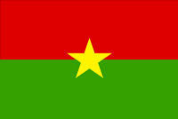

L’Afrique noire est encore une diversité religieuse, culturel, de contraste de paysages avec beaucoup de ethnies. Après la décolonisation chaque jour la tendance est l’approchement de grands centres urbains. Plusieurs pays se rencontrent avec difficulté politique, sociale et économique. Cependant, l’après l’indépendance les années soixante à l’Afrique continue subjugué al néocolonialisme occidental. Selon le chercheur Mbuyi Kabunda, l’indice de développement humain(IDH) ; est très inquiètent, plus de 50% de la population africaine sigue sans obtenir l’eau potable ; le 31% a mauvaise nutrition chronique, le 43% de enfants n’a pas accès à l’éducation et plus 60% de la population son analphabète. Entre les 31 pays moins développements dans le monde, 31 sont Africaines. Il continue affirme, que le problème dans Afrique son l’exploitation de les produits premier que nourrit les guerres civiles, la pauvreté, la corruption, mauvaise gouvernement et les dépenses du prestige social de classes dirigeantes. Mais, les africaines ne peuvent pas profiter de ses vastes ressources naturelles et énergétiques. Notre petite introduction est pour présenter notre projet d’action dans le monde qui peut aider divers pays dans continent africaine en geste de coopération e de l’échange pour améliorer l’éducation et la qualité de vie. Le pays, Burkina Faso (pays dos hommes justes) est localisé dans de l’Afrique Occidental, la capital est Ouagadougou que il y a sur 1 million habitants. Aujourd’hui avec un PIB 8 961 millions de $, adopte régime république avec 4 provinces ; ce pays est membre d’organisations internationales : CEDEAO, OIF, OMC, ONU, UA ; UEMOA, UNESCO. Tienne un taxa de natalité 42,24%, mais a taxa de mortalité est très haute de 11,2%. L’esperance de vie pour las femmes 55,9% et hommes 53,1%. En Burkina Faso ; il y a une ville, Gourcy, que située dans le département Zondoma. Pour la diversité climatique, Gourcy est considéré la région plus pauvreté. Cette région est pré-désertique, pluie peu et faire frontière avec Mali.
La diversité culturel dans de une région se peut comprendre à travers de les différentes. Notre objective ces projet es identifié personnes que peuvent contribué la construction de la bibliothèque dans l’école que a commencé en 2006 par la Compagnie de Saint Térèse de Jésus. Cette région a plus 80 % de population analphabète. Chaque classe dans de l’école il y a plus de 80 à 100 élèves, ces est très difficile pour non obtienne conditions de apprendre en un endroit que permit le minima de espace confortable. Il n’a pas chaise par touts les élèves et beaucoup moins de livres, un lieu de défi para les étudiants, mais pour touts le gens pour le haute indice de analphabétisme.
Aujourd’hui le collège ne peuvent pas tanner un nombreux groupe des étudiants, mais peu a peu apparait nouvelles exigences. La congrégation Saint Térèse contribuiez avec 50% de las dépensas ordinaires. Chaque élèves pays 100 euros pour ans et l’Etat prend un l’autre partie et il y bourse para 10 élève en chaque classe. Nous savons que beaucoup famille ne peuvent pas payer donc la congrégation contribuera et maintenir. Le majoritaire nombreux des élèves ne peux tenner livres, le collège faire location de livres pour les familles que peuvent payer. Mais comment étudier sans livres ? Comment rechercher et développer sans le minimum? Vraiment sont héros les étudiants continue les étudies jusqu'à la secondaire. La plus parte des étudiants son musulmans e de religion traditionnelle, mais la population Cristiano est bien petit plus mois de 10%. La connivence est tranquille, aussi entre professeurs et différentes religions. Pour donations peuvent être d’argent et livres, important qu’adapte la réalité.

Calendrier et actions du projet Bibliothèque Burkina Faso – Afrique
Decembre | Construction du projet de la Bibliothèque do Collège Catholique Saint Henri de Ossó  En Burkina Faso | Présentation et réunion dans l’association ALMAA et présentation par coopération
Janvier et Février 2014 | Identifié groupes et personnes pour partage la responsabilité du projet | Visites pour mobilisation
Mar | Information  de l’activité réaliser | Réunion du projet pour évaluation
Avril et mai | Préparer calendrier pour continuer le projet | Paris/France
juin | Construction de l’agenda pour plus divulgue l’importance du projet | Construction du Relatorio  des activités réaliser
Jun et juillet | Evaluation du projet et les prochaines étapes | Envie d’évaluation de l’activités les groupes de coopération et encontre d’évaluation

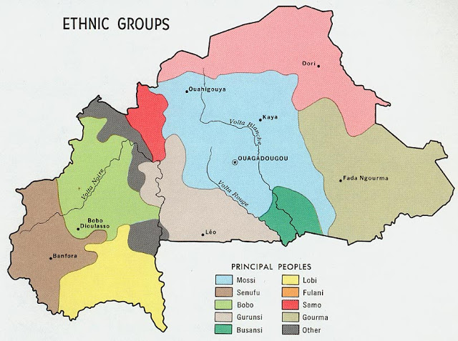

Proposent du projet
AMAA- Action dans Le Monde pour L’Amérique Latine et L’Afrique
12 rue Emilio Castelar – 75012 – Paris – France
Port : 33 O7 85 85 91 86 – almaaparis@gmail.com
n° de l’association W751219866
Bénéficient du projet
Collège Catholique Saint Henri de Ossó
Burkina Faso BP 35, Gourcy – Burkina Faso. Tel: (226) 40547115 – 40549246

Partenaires Possibles

Bibliothéque sans Frontières
Ambassades/Consulats
L’autres organisations,
Donations volontaires
Universitaire, collège ; écoles ; emprunteurs, libraire, ONGs.

Typos de donations

Livres et L’argents pour acheter les livres

